Plan van Aanpak
18-03-2022
Remmel Begeer, Jesse de Vries, Pavle Bakrac, Noa Schrieken

Docent: Milly Scot

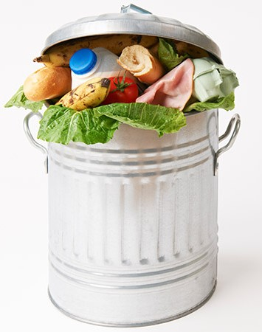

Inhoud
Beroep en opleiding 3
Opdrachtgever 4
Situatie schets 5
Opdracht beschrijving 7
Programma van eisen 8
Planning 9
Bronnen 10

Beroep en opleiding

Transport & logistiek
Wereldwijd is de Benelux een grote speler op het gebied van transport en logistiek. Met twee wereldhavens, een grote luchthaven en enkele kleine luchthavens is het een wereld die constant in beweging is en waarin veel expertise nodig is op alles op rolletjes te laten verlopen. Wil jij een belangrijke rol spelen in deze sector? Verdiep je in het uitgebreide aanbod van de NHA en volg een passende logistiek opleiding. Zo kun jij straks ook een bijdrage leveren in deze dynamische en uitdagende wereld. Ga jij aan de slag als chauffeur? Of word je de schakel tussen verzending en vervoer met een opleider?

Businessmanager
Een Business Manager is fulltime binnen een ambitieuze en groeiende onderneming komen te werken waar iedereen elkaar goed kent en er korte lijnen zijn. Als team ben je gemotiveerd om het klantenbestand constant uit te breiden en te zorgen voor een hoge klanttevredenheid. De Manager is eindverantwoordelijk voor ReFood Nederland en krijgt veel vrijheid om de functie goed uit te oefenen met een goede privé/werk balans.
Wat doet ReFood?
Dagelijks blijven er bij veel bedrijven en met name in de horeca veel voedselresten over. ReFood stelt praktische rolcontainers ter beschikking om deze voedselresten in te zamelen en wisselt de containers zo vaak als de klant wenst. De voedselresten worden vervolgens door ReFood in eigen biogasinstallaties omgezet in duurzame energie en bemesting voor landerijen.
Wat zijn de werkzaamheden van een Chauffeur bij ReFood?
De dag begint ’s ochtends vroeg in Almelo waar de routelijst al klaarligt. Je vertrekt met de vrachtwagen die volgeladen is met rolcontainers (120 en 240 liter). Je gaat naar de verschillende klanten op de route om de containers om te wisselen.
Opleiding: MBO Niveau 4
Horecaondernemer
Als Horecaondernemer ben je verantwoordelijk voor het commerciële -, operationele – en personeelsbeleid van jouw horecaonderneming. Je werkt zelf mee in je horecazaak, maar stuurt ook het personeel aan. Daarnaast ben jij degene die alle grote beslissingen neemt. De Horecaondernemer bepaalt hoe de horecaonderneming eruit gaat zien, wat er op de menukaart komt te staan en op welke gasten je je gaat focussen. Als Horecaondernemer heb je dus veel verantwoordelijkheden.

Opdrachtgever

ReFood is een bedrijf dat zich inzet om voedselverspilling tegen te gaan. ReFood zet voedselresten om in duurzame energie, zoals groene stroom. Door het inzamelen van keuken- en etensresten, gebruikte (frituur)oliën en -vetten en over datum producten (ODP), in horeca, handel en industrie. ReFood heeft nu meer dan 70.000 klanten en verzamelen jaarlijks meer dan 550.000 ton levensmiddelresten. De organisatie heeft meer dan 1.000 werknemers en 400 speciale voertuigen ter beschikking. ReFood is niet alleen marktleider in Duitsland, maar is ook bereikbaar in Nederland, Groot-Brittannië en Frankrijk.
Horeca
Van fastfoodketens tot en met de sterrenrestaurants, voedselresten zijn onvermijdelijk. Ook cateraars moeten er bij evenementen rekening mee houden dat er wat overblijft. ReFood zamelt alle voedselresten in en na elke containerwissel krijgt u een van binnen en buiten gereinigde container.
Grootkeukens
In grote kantines, verzorgingshuizen, hotels, ziekenhuizen en scholen worden dagelijks vele maaltijden bereid waarbij niet alles wordt opgegeten. ReFood biedt een flexibele dienstverlening, om de hygiëne op locatie te waarborgen waarbij een containerwissel meerdere keren per week mogelijk is.
Handel
Niet meer verkoopbare producten (verpakt en onverpakt) zoals; overrijp fruit, verwerkte groente, droog brood, botten & vlees, vis, over datum producten en producten uit o.a. diepvriesuitval behoren tot de specifieke dienstverlening mogelijkheden van ReFood. Als Categorie III specialist zorgt ReFood voor een betrouwbare inzameling en verwerking.
Levensmiddelenindustrie
Afgekeurde producten en overige restanten moeten op een goede manier geregistreerd en afgevoerd worden. Wanneer grote hoeveelheden levensmiddelen afgevoerd moeten worden, is discretie vereist. Bij afhaling, transport en levering van misproducties kan absolute anonimiteit gegarandeerd worden.

Situatie schets
Zo’n 9% van ons eten verdwijnt jaarlijks ongebruikt in de afvalbak. Dat is ruim 34 kilo per persoon per jaar. Alle huishoudens in Nederland verspillen daarmee 590 miljoen kilo goed voedsel.
Voedselverspilling betreft het voedsel dat geschikt is voor menselijke consumptie en dat wordt weggegooid, al dan niet na de houdbaarheidsdatum of na bederf.
Onder Nederlandse consumenten blijkt voedselverspilling al een aantal jaren te dalen. In 2019 was de daling 17% ten opzichte van 2016 (van 41,2 kg naar 34,3 kg pp per jaar) en wel 29% ten opzichte van 2010 (van 48,0 kg naar 34,3 kg pp per jaar). Er is vooral een afname in verspilling van brood, zuivel, groente en fruit (bron: Voedingscentrum).
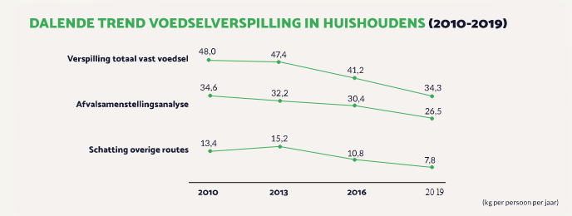 (Voedingscentrum)
Minder voedselverspilling draagt bij aan:
- Het verminderen van uitstoot van broeikasgassen en behalen van de klimaatdoelstellingen;
- Een circulaire economie waarin we onze grondstoffen binnen het voedselsysteem telkens opnieuw tot waarde laten komen;
- Minder landgebruik en het behoud van biodiversiteit;
- Minder afhankelijkheid van de wereldwijde grondstoffenmarkt;
- Een veerkrachtig voedselproductiesysteem met genoeg goed voedsel voor iedereen.

(file:///C:/Users/Admin/Downloads/monitor-voedselverspilling-update-2009-2019-wur.pdf)
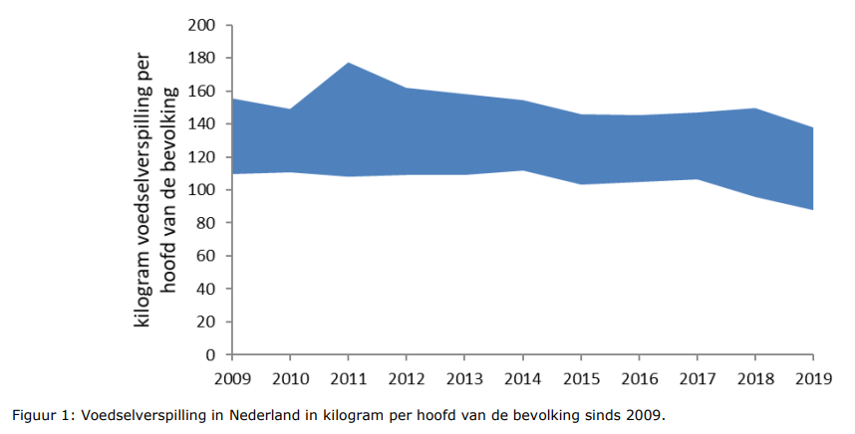

Verspilling door supermarkten
In 2020 is van al het voedsel, inclusief dranken, dat supermarkten in Nederland aanboden gemiddeld 98,4% verkocht. Dat betekent dat 1,6% van het voedsel niet bij consumenten terecht kwam. Ten opzichte van 2018 is de hoeveelheid voedselverspilling al met 3,6% afgenomen. (Onderzoek door Wageningen University & Research (WUR), in opdracht van het Centraal Bureau Levensmiddelenhandel (CBL) en het ministerie van Landbouw, Natuur & Voedselkwaliteit, onder de vlag van de stichting Samen Tegen Voedselverspilling. 2021)
De impact van voedselverspilling op het klimaat
Al ons eten en drinken is met aandacht en energie verbouwd, gekweekt, verwerkt, getransporteerd en daarbij gekoeld, of juist verhit, en verpakt. Door elk kapje brood of overrijp stuk fruit goed te benutten, voorkom je voedselverspilling. Naarmate voedsel later in de keten wordt weggegooid, zijn de milieueffecten relatief groter. Er is dan al veel energie in bewerking, transport, verpakking en bereiding gestoken. Als het voedsel daarna verspild wordt, was dit proces niet waarde. Bij vlees is het extra belangrijk om verspilling te voorkomen, omdat de productie ervan een grote klimaat-impact heeft. Daarnaast wordt een groot gedeelte van het verspilde eten verbrand, wat weer extra CO2 uitstoot.

Opdracht beschrijving
Resultaat van de opdracht moet zijn dat we er precies achter komen waar het bij ReFood aan licht dat hun ideaal en bericht de wereld niet bereikt. Het kan zijn dat het niet 100% aan de marketing ligt maar het kan er ook aan liggen dat ReFood te duur is, of dat Nederland gewoon geen afval wil scheiden en wij moeten dus onderzoeken waar dat aan ligt. En dan is het ook de bedoeling dat wij mensen vinden zoals jullie die hier vrij weinig van weten maar wel duurzaamheid voor de bril hebben, en hoe jullie dit probleem dan zouden aanpakken. Dus eerst kijken waar het aan ligt en dan kijken of het aan hen ligt. Dus een soort van probleemanalyse opstellen en dan het probleem die we hebben gevonden verder onderzoeken en dan aan ReFood voorlichten.
Het is de bedoeling dat we als eindproduct een soort van “tekenfilm” of een “korte promotiefilm” maken van max 30 seconden waarin de “zin van zulk een dienstverlening” wordt getoond. Hierin wordt uitgelegd wat er op dit moment met het voedsel gebeurt. Dit kan dan over sociale media worden gedeeld om de markt te motiveren hieraan te beginnen. Het is dan aan de marktpartijen om de juiste speler te kiezen. Het doel van deze video is om bij het probleem van voedselverspilling meer naamsbekendheid te verkrijgen.

Programma van eisen

Animatie/promotiefilm:
- Max. 30 seconden
- De “zin van zulk dienstverlening” moet hierin getoond worden.
- Moet op sociale media gedeeld kunnen worden
- Optioneel: merknaam van ReFood komt naar voren in de video

Planning
Week 13 | Plan van aanpak afronden
Week 14 | Start vooronderzoek
Week 15 | Werken aan vooronderzoek.  Ideeën bedenken en ontwerpen
Week 16 | Vooronderzoek afronden & beginnen met ontwerpen  Beste ideeën samenvoegen tot ontwerp.
Week 17 & 18 | Meivakantie
Week 19 | Ontwerpen
Week 20 | Ontwerpen
Week 21 | Eindpresentatie
Week 22 | Afronden

Bronnen

- Beroep en opleiding:
https://nl.indeed.com/cmp/Refood-B.v.

- Onze Klanten: ReFood B.V. (2022). ReFood. Geraadpleegd op 25 maart 2022, van https://www.refood.nl/nl/wat-bieden-wij/onze-klanten/
- Voedingscentrum. (2021). Voedselverspilling. Geraadpleegd op 1 april 2022, van https://www.voedingscentrum.nl/encyclopedie/voedselverspilling.aspx
- (2021). Monitor voedselverspilling: Wur Geraadpleegd op 31 maart 2022, van file:///C:/Users/Admin/Downloads/monitor-voedselverspilling-update-2009-2019-wur.pdf

